JULIANA TAKAHASHI , nº USP 8988261
MATHEUS FREITAS VENOSA, nº USP 8988379
RAFAEL HIDEAKI TERUYA, nº USP 8536767
1)
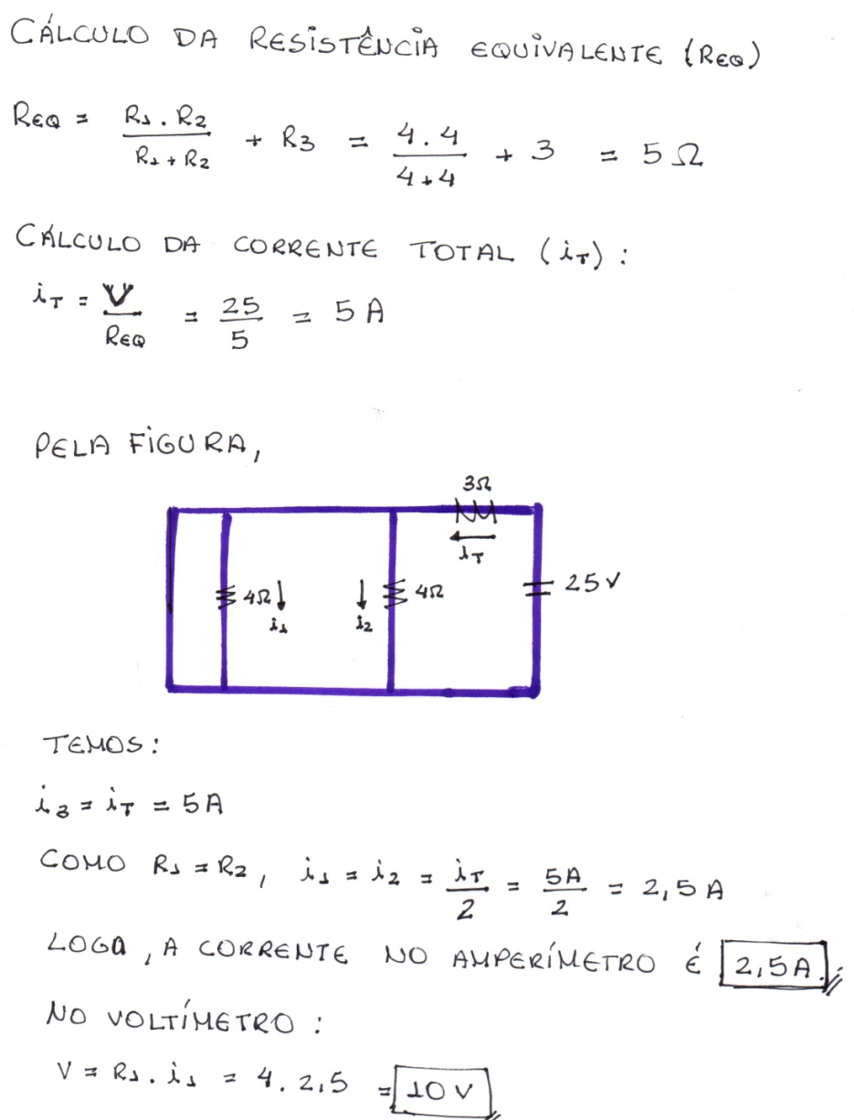

2) Cálculo do Req dos resistores em série :
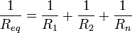,
Req 1 = 400 Ω.
Cálculo do Req (total) do circuito :
Req = R 1 + Req 1
Req = 600 Ω.
Descobre-se o valor da corrente no circuito :
V = Req.i
i = 1/50 A
Cálculo da tensão na primeira seção do circuito :
V1 = R1.i
V1 = 4 V
3)
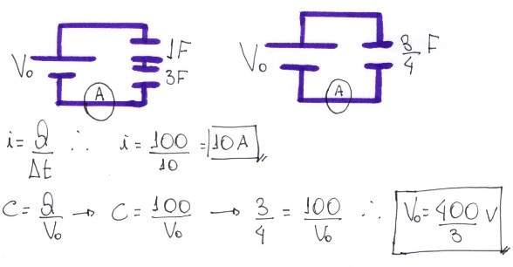

4)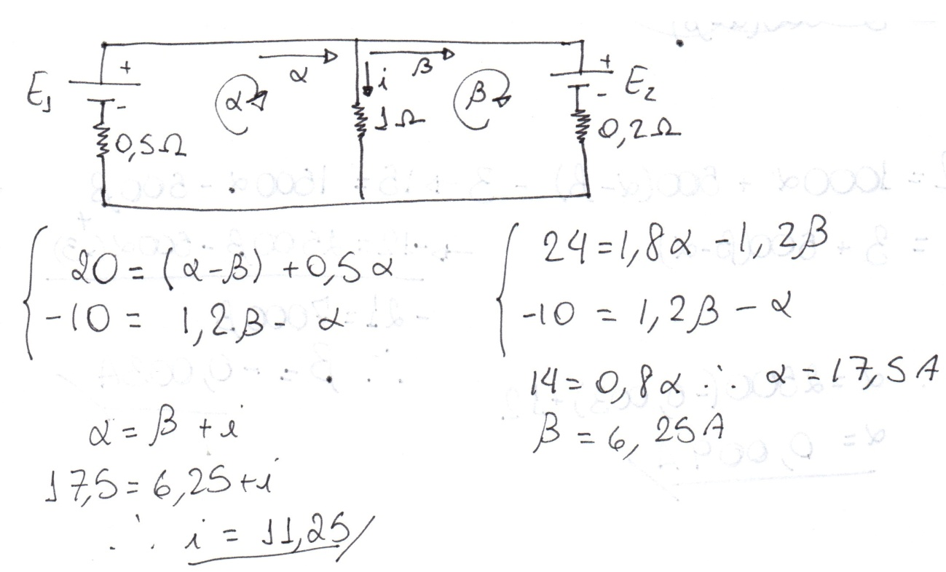5)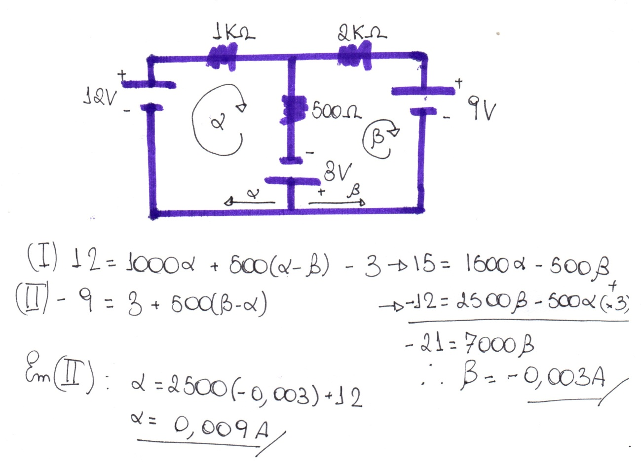
Como a corrente β deu negativa(por causa do sentido que escolhi utilizar),nota-se que o correto sentido dela é o próprio que está desenhado.

6)
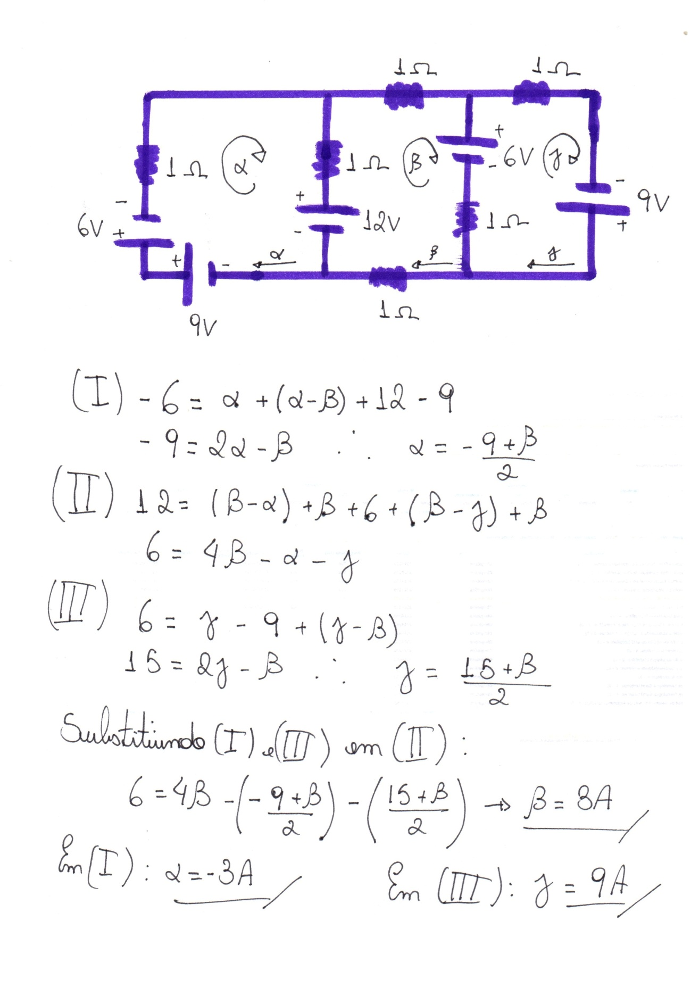
7) Aplicando a Lei dos Nós:
As correntes i1 e i3 chegam no nó B e a corrente i2 sai dele :
i2 = i1 + i3
Aplicando a Lei das Malhas :
malha I
R2.i1 + R4.i2 + E2 + R5.i2 + R3.i1 + R.i1 - E1 = 0
2,5.i1 + 1.i2 + 10 + 1.i2 + 0,5.i1 + 1.i1 – 10 = 0
4.i1 + 2.i2 = 0
malha II
-R6.i3 + E3 – R7.i3 – R5.i2 – E2 – R4.i2 = 0
-2.i3 + 8 – 2.i3 – 1.i2 – 10 – 1.i2 = 0
-2.i2 – 4.i3 – 2 = 0
i2 = i1 + i3 i1 = 1/8 A i2 = -1/4 A i3 = -3/8 A (verificar)
4.i1+2.i2 = 0
-2.i2 – 4.i3 = 2

8)
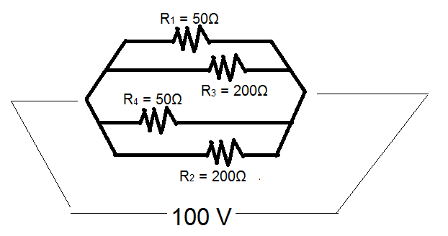
Podemos remontar a estrutura da forma acima
Calculando a resistência equivalente (Req)
Req = 20Ω
Calculando a corrente em k4
i4 = V/R4 = 100/50 = 2 A
Potência dissipada em R4
P4 = i4.V = 2.100
P4 = 200 W
9)
